

**DEPARTAMENTO DE CIENCIAS DE LA COMPUTACION**

**CARRERA DE TECNOLOGÍAS DE LA INFORMACIÓN**

**INFORME DE PRÁCTICAS PREPROFESIONALES**

**TIPO DE PRÁCTICA: PRÁCTICA PREPROFESIONAL NO REMUNERADA**

**COMPAÑIA DE TRANSPORTE PESADO BLOQUES LATACUNGA BLOQLA S.A**

**PERIODO ACADÉMICO: 202450**

**NOMBRES Y APELLIDOS DEL ESTUDIANTE: GEOVANY NELSON TOAQUIZA PUCO**

**NOMBRES Y APELLIDOS DEL TUTOR ACADÉMICO: ING. EDUARDO MAURIC CAMPANA ORTEGA**

**NOMBRES Y APELLIDOS DEL TUTOR EMPRESARIAL: SR. MILTON**

**VIRACOCHA CAISALITIN**

**CALIFICACIÓN DEL INFORME**

**FIRMA DE TUTORA ACADÉMICA FIRMA DE ESTUDIANTE**

**Ing. Eduardo Campana Geovany Toaquiza**

**FIRMA DE TUTOR EMPRESARIAL**

**Sr. Milton Viracocha**

**Sangolquí, 20/07/2024**

/20

1. **INTRODUCCIÓN** 
   1. **DATOS GENERALES:** 
      1. **DATOS DE LA EMPRESA / INSTITUCIÓN /COMUNIDAD**

*Nombre:* *Compañía De Transporte Pesado Bloques Latacunga Bloqla S.A*

*Actividad de la Empresa/ Institución: La empresa Compañía De Transporte Pesado Bloques Latacunga Bloqla S.A. Se dedica a todas las actividades de transporte de carga por carretera: troncos, ganado, transporte refrigerado, carga pesada, carga a granel, incluido el transporte en camiones cisterna, desperdicios y materiales de desecho, sin recogida ni eliminación.*

*Dirección: San Juan De Pastocalle, Cuilche Miño, Latacunga, Cotopaxi, Ecuador*

* + 1. **DATOS DEL TUTOR EMPRESARIAL / INSTITUCIONAL / REPRESENTANTE DE LA COMUNIDAD**

*Título y Nombres completos: Sr. Milton Viracocha Caisalitin*

*N. º de Cédula/Pasaporte: 0591717987001*

*Función: Gerente*

*Teléfonos: +593 998606275 E- Mail: companiabloqla@hotmail.com*

**DATOS DEL TUTOR ACADÉMICO**

*Nombre: Ing. Eduardo Mauric Campana Ortega*

*N. º de Cédula:* *1708856701 ID: L00007687*

*Teléfonos: +593 99 9211776 E- Mail: emcampania@espe.edu.ec*

* + 1. **DATOS DEL ESTUDIANTE**

*Nombres completos:* Geovany Nelson Toaquiza Puco

*N. º de Cédula: 0503330219 ID: L00390850*

*Teléfonos: +593 987135498 E- Mail institucional: gntoaquiza@espe.edu.ec*

* 1. **DURACIÓN**[1]**:**

**20 / julio / 2024**

**08 / abril / 2024**

*Fecha de Inicio: Fecha de finalización*

**07H00 / 11H00**

*Horario Establecido: Número total de horas de prácticas realizadas en este proceso de práctica:*

240

1. **PROGRAMA DE TRABAJO:**

|  |  |  |
| --- | --- | --- |
| **ÍTEM** | **DEPARTAMENTO/ ÀREA** | **ACTIVIDADES Y / O PROYECTOS QUE SE EJECUTARÁN** |
| 1. | TICs | Gestionar la firma de convenio de compañía Bloqla S.A |
| 2. | TICs | Aprobación de convenio al director de carrera TICS |
| 3. | TICs | Inauguración de apertura del proyecto |
| 4. | TICs | Presentación del objetivo del proyecto |
| 5. | TICs | Documentación y requerimiento de la compañía Bloqla S.A |
| 6. | TICs | Revisión del documento compañía Bloqla S. A |
| 7. | TICs | Corrección del documento compañía Bloqla S. A |
| 8. | TICs | Implementación de información compañía Bloqla S. A |
| 9. | TICs | Investigación de páginas web para la compañía Bloqla S. A |
| 10. | TICs | Informe quincenal para la compañía Bloqla S. A |
| 11. | TICs | Realizar un bosquejo de una página web |
| 12. | TICs | Realizar un bosquejo de una página web en Word |
| 13. | TICs | Correcciones del bosquejo |
| 14. | TICs | Investigación de herramientas y software para prototipos |
| 15. | TICs | Realizar prototipos en Axure RP Pro 7.0 |
| 16. | TICs | Correcciones del prototipo del proyecto |
| 17. | TICs | Investigación de herramientas y software de programación |
| 18. | TICs | Instalación Visual Studio Code |
| 19 | TICs | Informe quincenal para la compañía Bloqla S. A |
| 20. | TICs | Inicio de desarrollo del front end |
| 21. | TICs | Exploración Visual Studio Code |
| 22. | TICs | Implantación de paquetes |
| 23. | TICs | Inicio front end |
| 24. | TICs | Reunión con la Gerencia de la compañía Bloqla S.A |
| 25. | TICs | Revisión bosquejo de una página web |
| 26. | TICs | Revisión prototipos en Axure |
| 27. | TICs | Desarrollo front end |
| 28. | TICs | Desarrollo front end |
| 29. | TICs | Desarrollo front end |
| 30. | TICs | Configuraciones de rutas |
| 31. | TICs | Integración de bibliotecas |
| 32. | TICs | Ejecución |
| 33. | TICs | Reunión con la Gerencia de la compañía Bloqla S.A |
| 34. | TICs | Desarrollo front end |
| 35. | TICs | Corrección desarrollo front end |
| 36. | TICs | Desarrollo front end |
| 37. | TICs | Corrección desarrollo front end |
| 38. | TICs | Desarrollo front end |
| 39. | TICs | Corrección desarrollo front end |
| 40. | TICs | Desarrollo front end |
| 41. | TICs | Corrección desarrollo front end |
| 42. | TICs | Desarrollo front end |
| 43. | TICs | Reunión con la Gerencia de la compañía Bloqla S.A |
| 44. | TICs | Corrección desarrollo front end |
| 45. | TICs | Desarrollo front end |
| 46. | TICs | Corrección desarrollo front end |
| 47. | TICs | Desarrollo front end |
| 48. | TICs | Corrección desarrollo front end |
| 49. | TICs | Hoja de Estilo CSS |
| 50. | TICs | Corrección Hoja de Estilo CSS |
| 51. | TICs | Crear un repositorio git hub |
| 52. | TICs | WampServer download |
| 53. | TICs | Reunión con la Gerencia de la compañía Bloqla S.A |
| 54. | TICs | Configuraciones a la base datos |
| 55. | TICs | Conectar una base datos |
| 56. | TICs | Implementar lógica de negocio en back end |
| 57. | TICs | Correcciones lógicas de negocio en back end |
| 58. | TICs | Establecer comunicación |
| 59. | TICs | Pruebas de compatibilidad |
| 60. | TICs | Pruebas de comunicaciones |
| 61. | TICs | Revisión de códigos |
| 62. | TICs | Correcciones Revisión de códigos |
| 63. | TICs | Reunión con la Gerencia de la compañía Bloqla S.A |
| 64. | TICs | Corrección de errores |
| 65. | TICs | Optimización de rendimiento |
| 66. | TICs | Optimización de rendimiento |
| 67. | TICs | Optimización de rendimiento |
| 68. | TICs | Pruebas de funcionalidades |
| 69. | TICs | Documentación del trabajo realizado |
| 70. | TICs | Documentación del trabajo realizado |
| 71. | TICs | Documentación del trabajo realizado |
| 72. | TICs | Presentación de proyecto |
| 73. | TICs | Finalización del proyecto |
| 74. | TICs | Clausura en la compañía Bloqla S.A |

1. **INDICADORES DE RESULTADOS DE APRENDIZAJE ESPERADOS:**

En el marco de las prácticas preprofesionales, se ha llevado a cabo una serie de actividades orientadas a la consolidación y análisis de datos de los estudiantes de la Universidad ESPE.

Estas actividades no solo han permitido establecer una base sólida para el desarrollo de las prácticas, sino que también han facilitado la comprensión y asignación de responsabilidades y objetivos claros. A través de un riguroso proceso de análisis manual y automatizado, se ha identificado y registrado la participación de los estudiantes en diversas empresas, la coordinación de la Carrera de Tecnologías de la Información (TIC). Este documento detalla cada una de las etapas y actividades realizadas, resaltando la importancia de mantener datos actualizados y sistemas de seguridad robustos para el éxito de los programas de prácticas preprofesionales.

|  |  |  |  |
| --- | --- | --- | --- |
| **RESULTADOS DEL APRENDIZAJE** | **ALTO** | **MEDIO** | **BAJO** |
| Conocimiento en desarrollo Front end para implementar la interfaz de usuario | X |  |  |
| Dominio de la base de datos MySQL para la gestión y almacenamiento de la información |  | X |  |
| Dominio de la API para notificar al cliente mediante WhatsApp de las ordenes de servicio solicitados por el cliente en la aplicación | X |  |  |
| Programación de recibos de los servicios brindados por la página web | X |  |  |
| Experiencia laboral como programador satisfaciendo resultado en la rama de la programación y conocimientos adquiridos en la universidad Espe |  | X |  |

1. **ACTIVIDADES REALIZADAS**

Para las practicas preprofesionales no remuneradas se realizó en la Compañía De Transporte Pesado Bloques Latacunga “Bloqla S.A” para la carrera de Tecnologías de la Información se realizaron las siguientes actividades:

* 1. Instalación de las herramientas de implementación

Las herramientas son: Axure, para la creación de prototipo, VisualCode como editor de código fuente, MySQL para la base de datos y GitHub como repositorio.

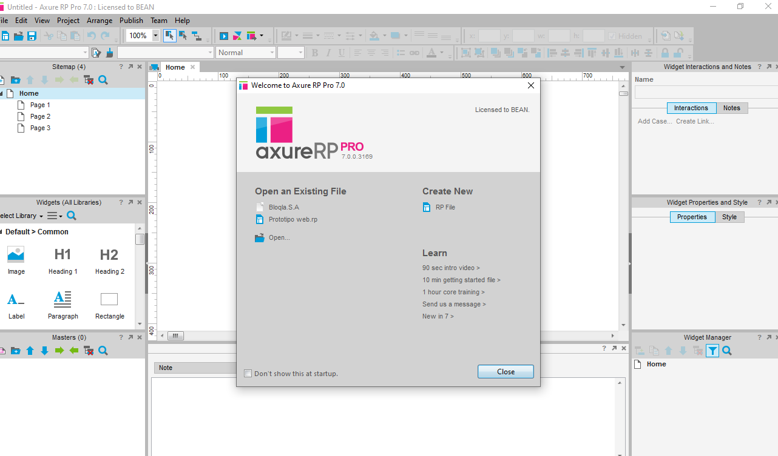

Ilustración 1 Instalación de las herramientas Fuente: Geovany Toaquiza

* 1. Clonación del repositorio

El tutor empresarial otorga los accesos al repositorio por medio de correo electrónico, para proceder con la clonación del proyecto.

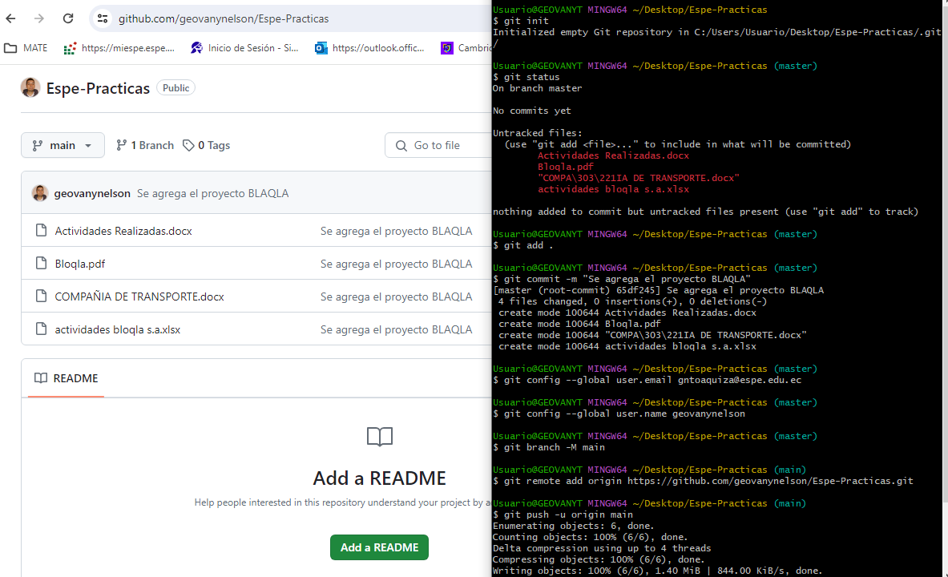

Ilustración 2 Clonación del proyecto Fuente: Geovany Toaquiza

* 1. Creación de la base de datos en MySQL

Dentro del navegador se accede al MySQL con las credenciales asignadas durante la instalación

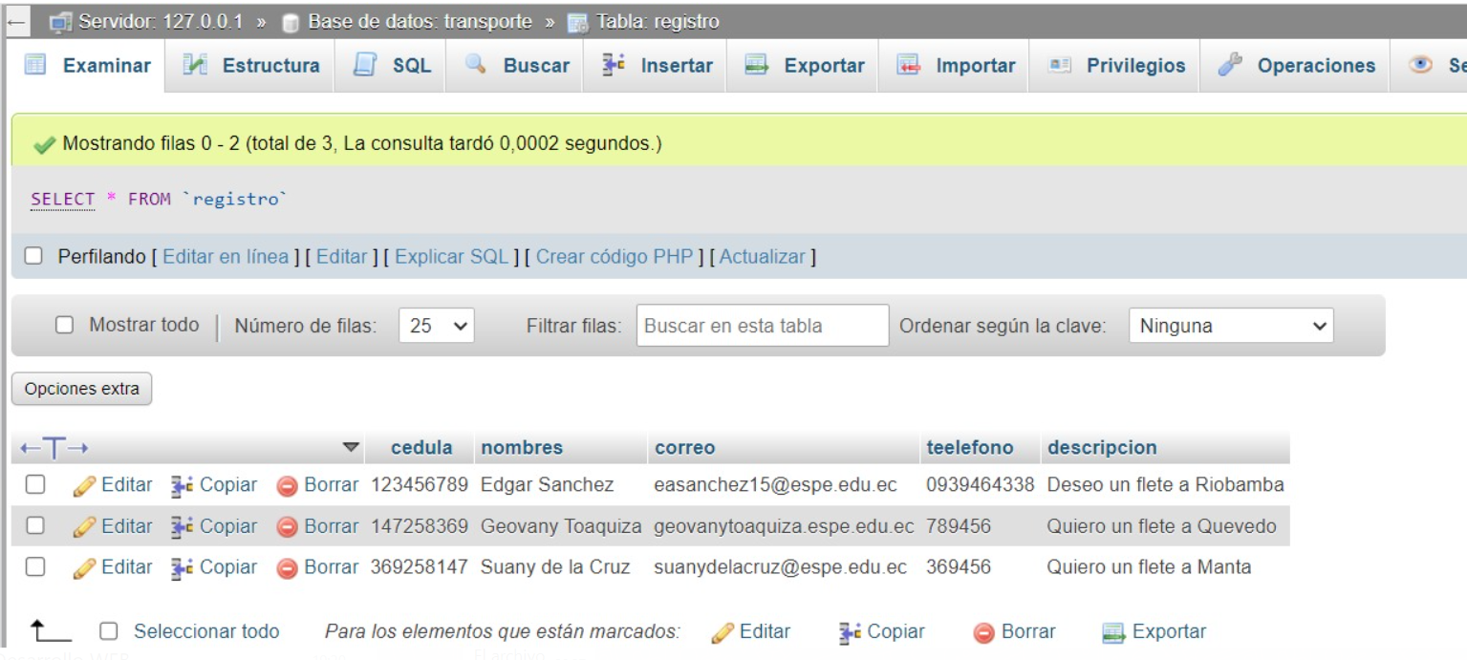

Ilustración 3 Ingreso a MySQL Fuente: Geovany Toaquiza

* 1. Configuración de la base de datos

Se configuran las instancias existentes para conectarlas las diferentes vistas de la aplicación y sus funciones.

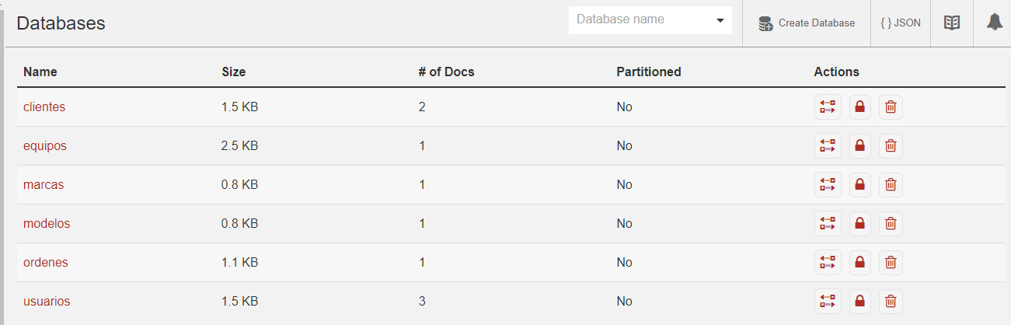

Ilustración 4 Configuración de la base de datos Fuente: Geovany Toaquiza

* 1. Programación Front-End de Registro de orden de servicio

Configuración de las contantes Registro Ordenes Servicios y las contantes para los modales

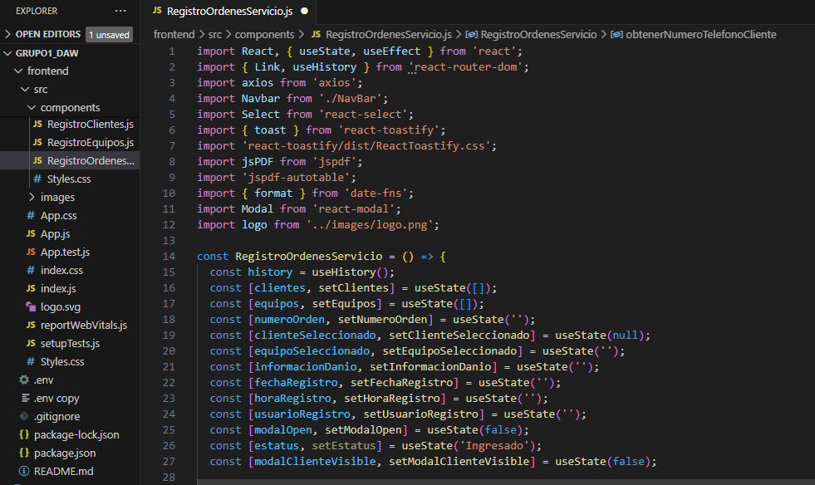

Ilustración 5 Código fuente del registro de la orden de servicio Fuente: Geovany Toaquiza

* 1. Programación Front-End de la conexión con la base de datos

Configuración de las constantes para la solicitud de los datos almacenados en la base de datos de Clientes y Equipos, ya que, es la información que se necesita solicitar en el formulario para la creación del registro de orden de servicio.

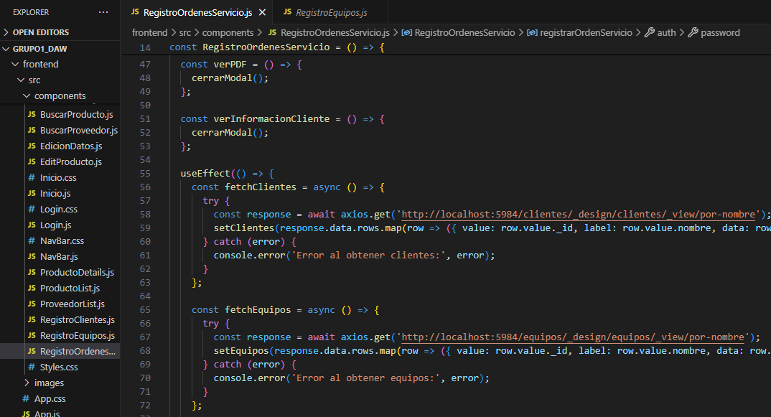

Ilustración 6 Código fuente de la conexión con la base de datos Fuente: Geovany Toaquiza

* 1. Programación Front-End de la numeración serial para la orden

Programación de la numeración serial automática del formulario para el registro de la orden de servicio. La numeración aumenta una posición por cada registro generado, y el mismo no se puede repetir.

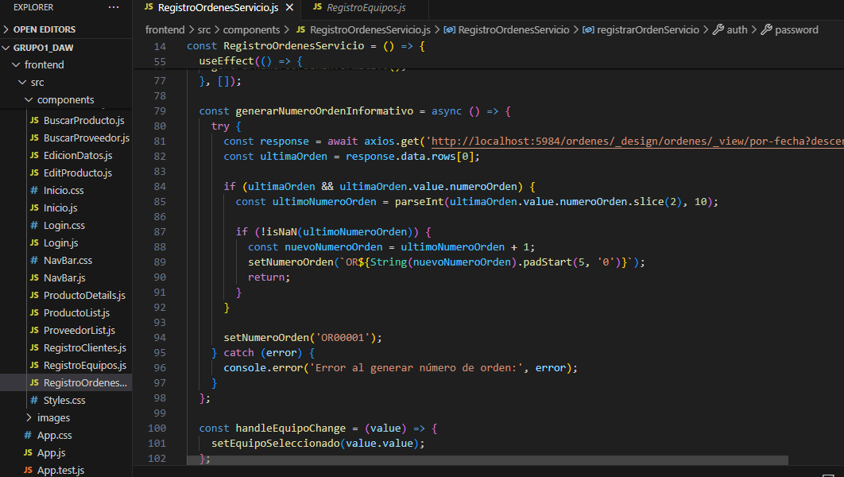

Ilustración 7 Código fuente de la numeración autoincreméntalo Fuente: Geovany Toaquiza

* 1. Programación Front-End para obtener Fecha y hora del registro

Se utiliza la API de geolocalización para registrar la fecha y hora exacta en que el usuario cliente realiza la creación de un registro de orden de servicio

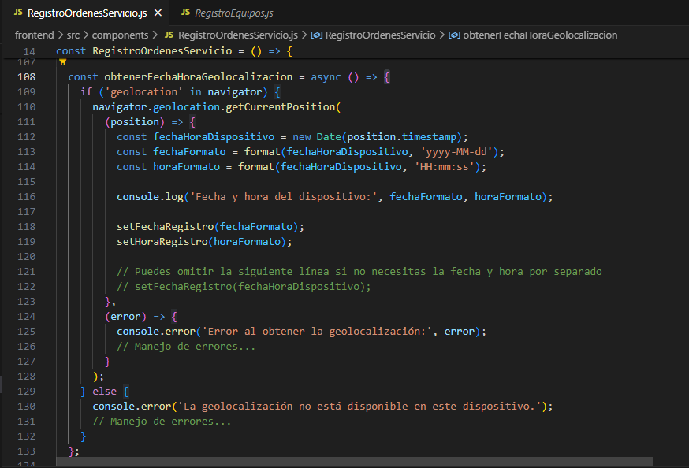

Ilustración 8 Código fuente de la API Geolocalización Fuente: Geovany Toaquiza

* 1. Programación Front-End del registro de la orden de servicio en la base de datos

En esta constante se reúne toda la información ingresada en el formulario por el cliente para realizar el registro de la información de la orden de servicio. Entre los datos más relevantes que se guardan son: el nombre del cliente, la información del producto, información del daño, y la fecha y hora generada por la geolocalización.

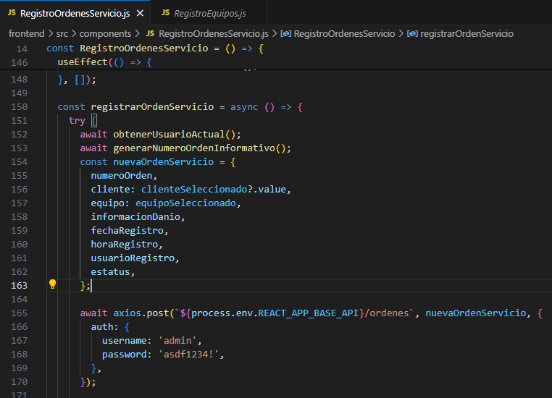

Ilustración 9 Código fuente del registro de la orden de servicio en la base de datos Fuente: Geovany Toaquiza

1. Portada se inició de la página web BLOQLA

Presentación de la página web de la compañía BLOQLA para su identificación en el mercado del transporte y su conocimiento de los servicios que otorgan.



Ilustración 10 portada inicio Fuente: Geovany Toaquiza

1. **CONCLUSIONES**

En conclusión, las actividades realizadas durante las pasantías en la Compañía BLOQLA me han permitido la aplicación práctica de los conocimientos teóricos adquiridos en la universidad. Este proceso ha demostrado la importancia de integrar teoría y práctica para resolver problemas del mundo real de manera eficiente y efectiva. Así como, la implementación de Apis para cumplir los requerimientos solicitados por el cliente. También han enriquecido la perspectiva sobre la importancia de la colaboración, la innovación y la mejora continua en el desarrollo de soluciones tecnológicas de alta calidad.

1. **RECOMENDACIONES**

Es fundamental obtener la información de los requerimientos de forma precisa para lograr el cumplimiento de los objetivos establecidos durante la programación de las funciones de la aplicación.

Aprovechar la oportunidad para aprender y experimentar con nuevas tecnologías y herramientas relevantes para el proyecto. Mantenerse actualizado con las tendencias y avances en el desarrollo de software es crucial para mantenerse competitivo en el campo.

1. **ANEXOS**

En esta sección se presenta los trabajos que se realizó de la creación de la página web complementaria para las prácticas preprofesionales realizadas en la compañía Bloqla S.A

**ANEXO 1**

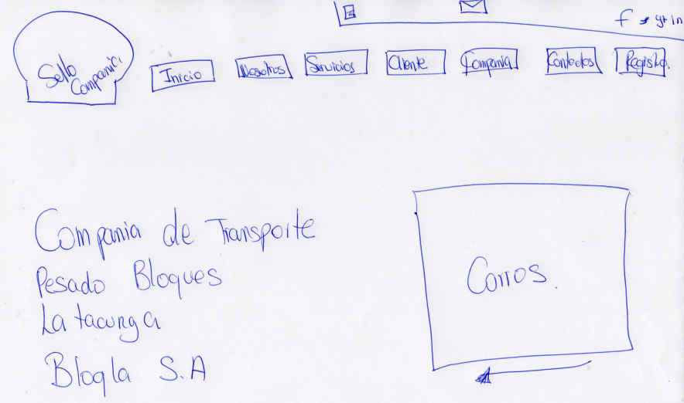

Ilustración 11 Presenta de boceto del índex de la página web Fuente: Geovany Toaquiza

**ANEXO 2**

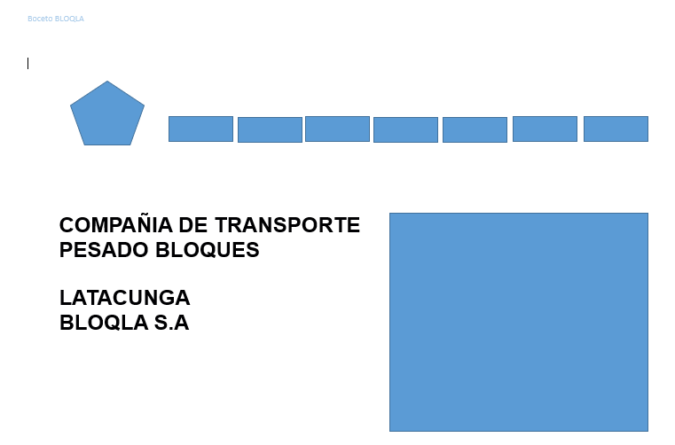

Ilustración 12 Presenta de boceto del índex de la página Fuente: Geovany Toaquiza

**ANEXO 3**

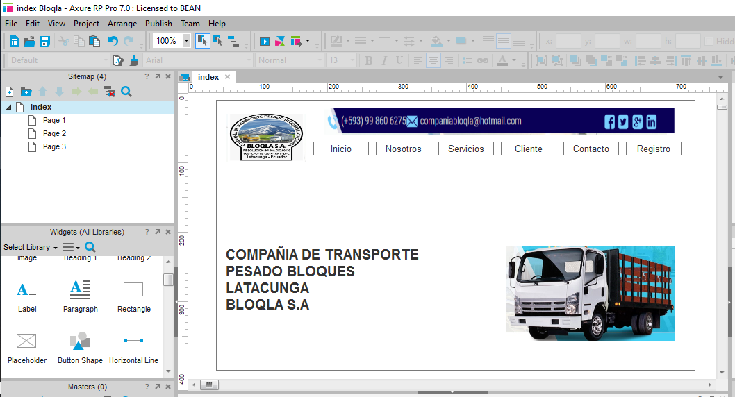

Ilustración 13 prototipo en Axure Fuente: Geovany Toaquiza

**ANEXO 4**

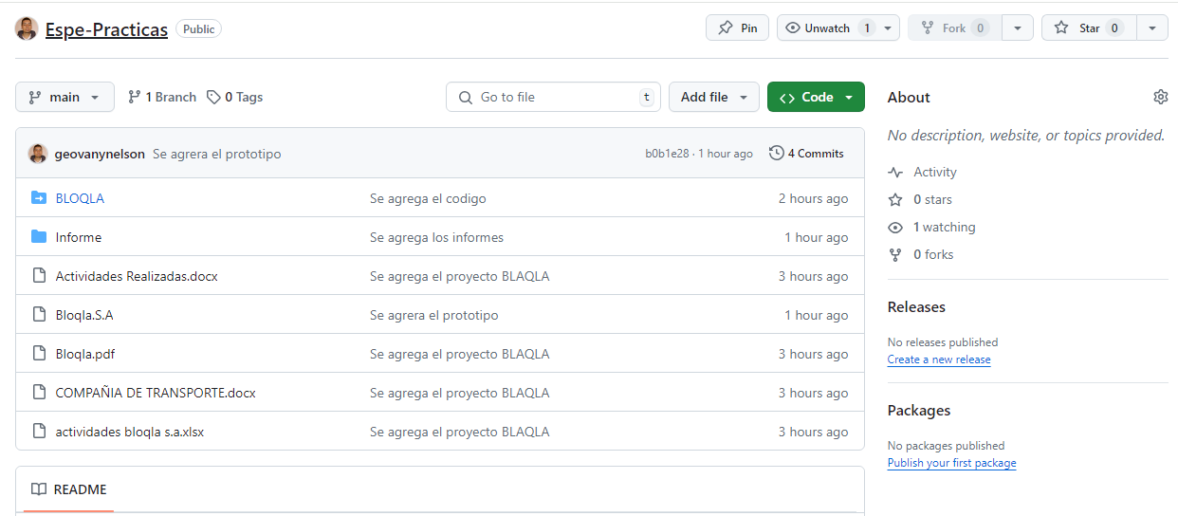

Ilustración 14 Repositorio en Git Hub Fuente: Geovany Toaquiza

**ANEXO 5**

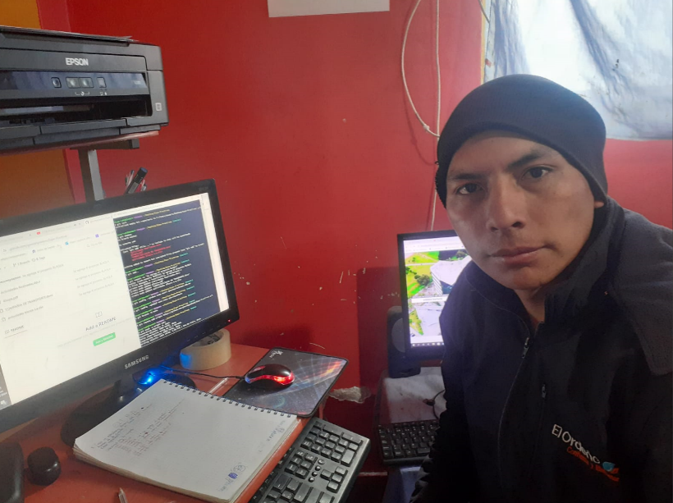

Ilustración 15 Programación en visual stude code Fuente: Geovany Toaquiza

**ANEXO 6**

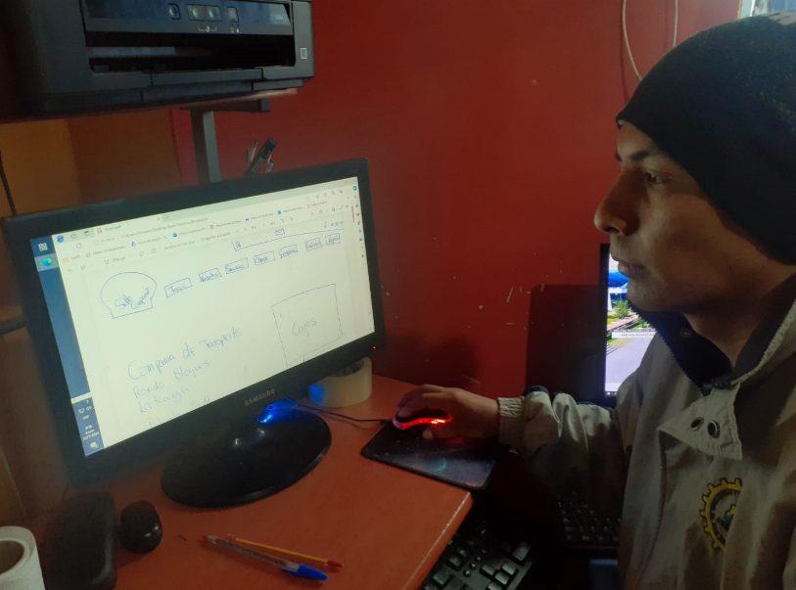

Ilustración 16 Interfaz gráfica a código Fuente: Geovany Toaquiza

**ANEXO 7**

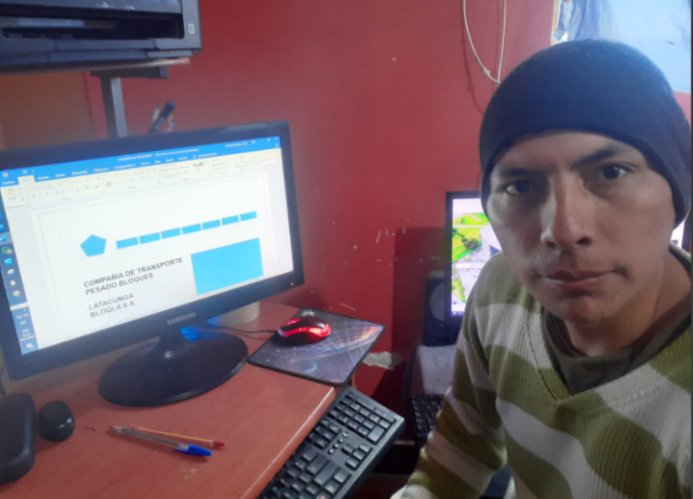

Ilustración 17 Interfaz gráfica a código Fuente: Geovany Toaquiza

**ANEXO 8**

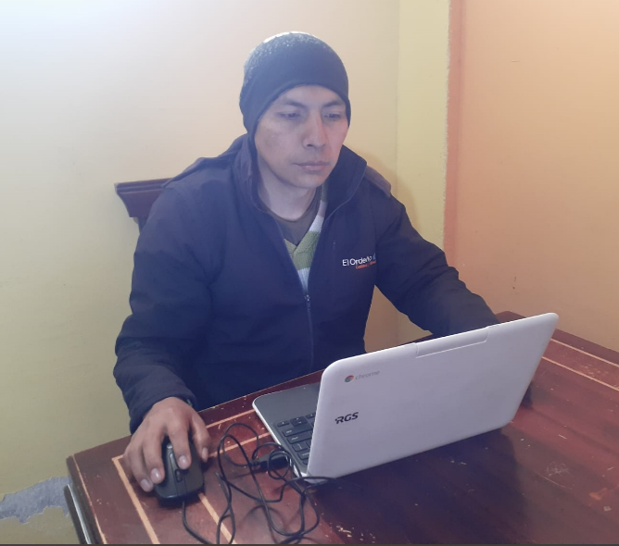

Ilustración 18 Realizando Informes Fuente: Geovany Toaquiza

**ANEXO 9**



Ilustración 19 Índex de la página web Fuente: Geovany Toaquiza

**ANEXO 10**



Ilustración 20 Componentes de la página web Fuente: Geovany Toaquiza

**ANEXO 11**



Ilustración 21 Servicio de la página web Fuente: Geovany Toaquiza

Link:

**Recomendaciones**

Es importante tener en cuenta que, aunque estos planes son gratuitos, pueden tener limitaciones en cuanto a recursos y capacidad de almacenamiento. Si las necesidades de almacenamiento crecen, es posible que se requiera una actualización a planes de pago para obtener más recursos y funcionalidades adicionales.

Otra recomendación sería crear un servidor en la nube con un dominio gratuito e instalar una base de datos SQL como MySQL, junto con un sitio web sencillo, mas esta opción llevaría más tiempo de implementación que el que se tiene en cuenta en las presentes prácticas preprofesionales.

Para implementar esta solución, se necesitaría registrar un dominio gratuito (como .tk, .ml, .ga, etc.) que usualmente solo están disponibles por tiempo limitado, configurar un servidor en la nube con uno de los proveedores mencionados, instalar MySQL o cualquier otra base de datos SQL, y desarrollar un sitio web sencillo con un formulario para registrar información y consultar los datos almacenados en la base de datos.

1. Para pasantías mínimo 4 horas y máximo 6 horas al día de lunes a viernes, para prácticas preprofesionales no remuneradas máximo 35 horas semanales, para ayudantías de cátedra o de investigación máximo 20 horas semanales. Las fechas deben coincidir con los datos del convenio individual.